《安全评价报告信息公布表》
机构名称 | 重庆市安全生产科学研究有限公司 |  |  |  |  | 资质证号 |  |  |  | APJ-（渝）-001
委托单位 | 景泰县金石工贸有限公司
项目名称 | 景泰县金石工贸有限公司景泰县四道峡沙河建筑砂石矿安全现状评价报告
项目类别 | □预评价 ☑现状评价 □验收评价 □其他
所属业务类别 |  | 非煤矿山
安全评价过程控制情况
安全评价项目管理 | 项目组组长 |  |  |  | 技术负责人 |  |  |  |  |  | 过程控制负责人
安全评价项目管理 | 李全文 |  |  |  | 唐元杰 |  |  |  |  |  | 冯皓
编制过程 | 报告编制人 |  |  | 报告提交日期 |  |  |  | 报告审核人 |  |  |  | 报告审批人
编制过程 | 李全文、王颜龙 |  |  | 2022.3 |  |  |  | 蔡治勇 |  |  |  | 蔡治勇
姓 名 | 认定专业 |  | 安全评价师从业识别卡/证书编号 |  |  |  |  | 注册安全工程师  注册证号 |  |  |  |  | 是否专职
李全文 | 电气 |  | 1500000000200311 |  |  |  |  | - |  |  |  |  | 否
田祖伟 | 安全 |  | 1700000000301781 |  |  |  |  | 55180193956 |  |  |  |  | 是
欧 建 | 地质 |  | 1800000000301234 |  |  |  |  | - |  |  |  |  | 是
孙文豪 | 通风 |  | S011053000110193002453 |  |  |  |  | - |  |  |  |  | 是
闫云光 | 采矿 |  | S011053000110192002943 |  |  |  |  | - |  |  |  |  | 否
李 伟 | 机械 |  | 1800000000201223 |  |  |  |  | - |  |  |  |  | 是
王颜龙 | 采矿 |  | 1800000000301325 |  |  |  |  | - |  |  |  |  | 是
唐元杰 | 通风、安全 |  | 0800000000103084 |  |  |  |  |  |  |  |  |  | 是
冯 皓 | 机械、化工机械 |  | 1600000000201292 |  |  |  |  | 55130140330 |  |  |  |  | 是
蔡治勇 | 火炸药、安全 |  | 0800000000102949 |  |  |  |  | 55080052964 |  |  |  |  | 是
项目简介 | 项目简介：  一、企业简介  景泰县金石工贸有限公司成立于2004年7月30日，法定代表人：张学谦；类型：有限责任公司；住所：甘肃省白银市景泰县一条山镇705路中段。  景泰县金石工贸有限公司景泰县四道峡沙河建筑砂石矿采矿许可证批准开采方式为露天开采，开采矿种为建筑用砂，生产规模为3.00万立方米/年；矿区分两个采区, 一采区（1-4拐点圈定）和二采区（5-8拐点圈定），开拓方式为公路汽车运输，采矿方法为露天开采，采用自上而下分台阶开采。  景泰县金石工贸有限公司景泰县四道峡沙河建筑砂石矿具有原景泰县工商行政管理局于2017年07月17日签发的《营业执照》（统一社会信用代码：91620423670818776D，营业期限2004年07月30日至2044年07月29日）和原景泰县国土资源局于2014年01月03日签发的《采矿许可证》（证号：C62042320117130089138，有效期为2014年01月03日至2024年01月03日），已取得了《安全生产许可证》（（甘）白FM安许证字【0054】号，有效期为2019年04月02日至2022年04月01日）。  景泰县金石工贸有限公司景泰县四道峡沙河建筑砂石矿位于景泰县五佛乡，矿区西距景泰县城约20km，东南距五佛乡约2km，乡间道路贯穿矿区，可通行重型载重汽车。一采区（1-4拐点圈定）进入采场运输道路沿南北侧的山谷谷沟布置，南侧为沙河及乡村道路，矿区东、西、北侧均为荒山；二采区（5-8拐点圈定）进入采场运输道路沿东西侧的山谷谷沟布置，矿区西侧为为沙河及乡村道路，东、南、北侧均为荒山。  现场勘察照片：  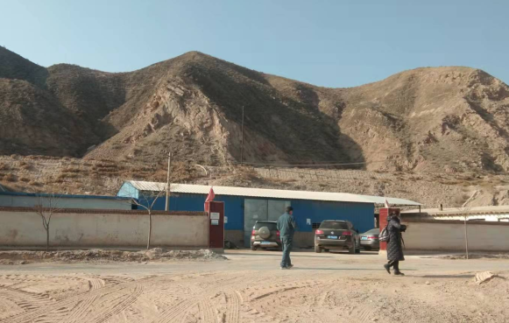
现场开展工作情况 | 勘验人员 |  | 勘验时间 |  |  |  | 勘验任务 |  | 勘验中的问题
现场开展工作情况 | 李全文、李如香王颜龙 |  | 2022.1.16 |  |  |  | 现场勘验 |  | 1）二采区采场主要进出口为设置安全警示标志；  2）二采区在采场为设置避炮棚；  3）劳动防护用品佩戴不规范。

